Квадрат дел «100 дней до ЕГЭ»
 | Важные дела | Не важные дела
Срочные дела
Не срочные дела

Колесо баланса «100 дней до ЕГЭ»
- Отдых и сон
- Здоровье и физическая активность
- Положительные эмоции и впечатления
- Домашние задания «по другим предметам»
- ЕГЭ по русскому
- ЕГЭ по математике
- Профильные ЕГЭ
- Личная жизнь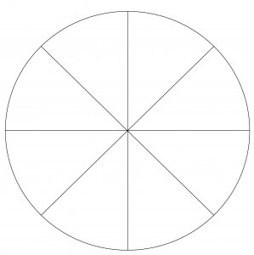

Карта ресурсов «100 дней до ЕГЭ»
К кому мы можем обратиться за помощь?
Какую помощь буду просить?

В период «100 дней до ЕГЭ» я имею права на…..
Со стороны учителей ЕГЭ
Со стороны учителей « не ЕГЭ»
Со стороны администрации школы
Со стороны родителей
Со стороны одноклассников

